Exercice

Ecrire les nombres complexes suivants sous forme algébrique, trigonométrique et exponentielle.

Correction
Forme algébrique | Forme trigonométrique | Forme exponentielle
a = i

Ici, on ne peut trouver directement la forme algébrique à partir de la forme exponentielle. Revenons à la forme initiale :

Forme algébrique | Forme trigonométrique | Forme exponentielle

Par identification, on conclut :
et
Remarque :
donc, en utilisant le résultat du b on obtient :
Forme algébrique | Forme trigonométrique | Forme exponentielle

Forme algébrique | Forme trigonométrique | Forme exponentielle

Pour l'écriture algébrique, il suffit d'utiliser le résultat précédent :
Pour l'écriture exponentielle :
qui constitue une écriture exponentielle de e, car le nombre est strictement positif.

Autre méthode, plus classique :
Remarque : , en effet,

On sait que
d'où

***D'après la question b, on a
d'où car il est négatif !

Remarque : On aurait pu éviter les calculs *** car on connaît la partie réelle de, il s'agit de , donc; sa partie imaginaire ne peut être que ou . On sait qu'elle est négative, c'est donc .
Forme algébrique | Forme trigonométrique | Forme exponentielle

Remarque :
Dans ce genre d'exercice, on doit s'aider de sa calculatrice et/ou d'un schéma pour conjecturer l'argument de e.

E est le quatrième sommet du losange, donc (OE) est la bissectrice de l'angle

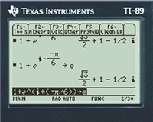 | 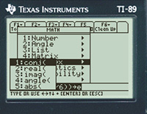 | 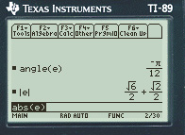
Stocker e dans la variable e. | Rubrique [Math] [Complex] | Module et argument…

